UBND QUẬN PHÚ NHUẬN
PHÒNG GIÁO DỤC VÀ ĐÀO TẠO

HOẠT ĐỘNG VỀ NGUỒN
CỦA CHI BỘ PHÒNG GIÁO DỤC VÀ ĐÀO TẠO
NĂM 2022

Sáng ngày 07/5/2022, Đoàn công tác của chi bộ Phòng Giáo dục và Đào tạo đã thực hiện chuyến đi Về nguồn tại Nhà lưu niệm Võ Thị Sáu (thị trấn Đất Đỏ, huyện Đất Đỏ, tỉnh Bà Rịa – Vũng Tàu).
Đoàn đã dâng hương tưởng niệm, xem tư liệu về quá trình hoạt động Cách mạng của chị Võ Thị Sáu và nghe thuyết minh tại Khu tưởng niệm.
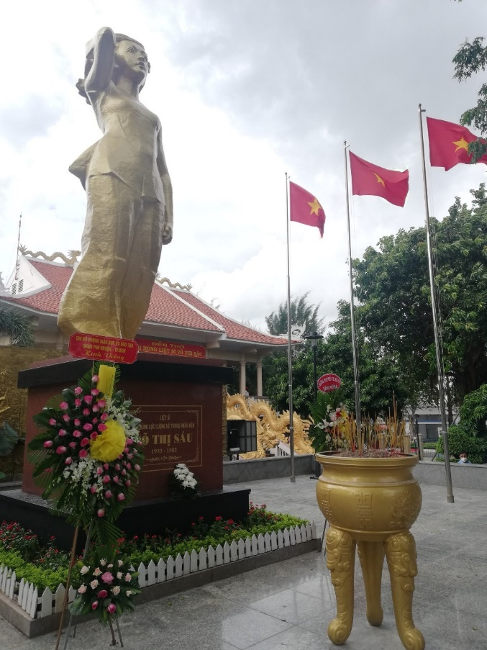
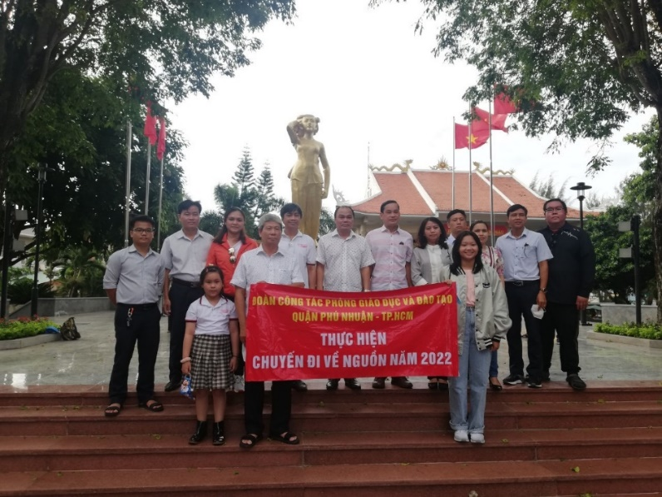
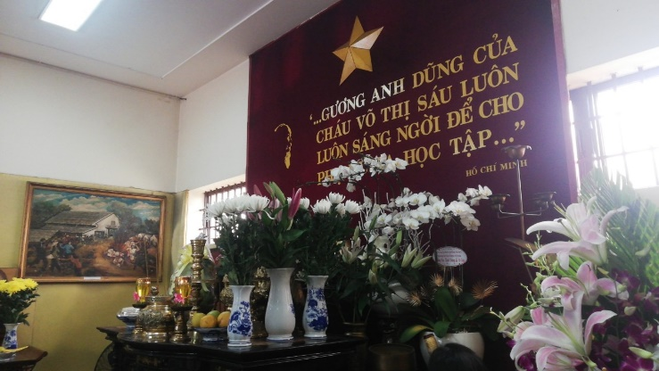
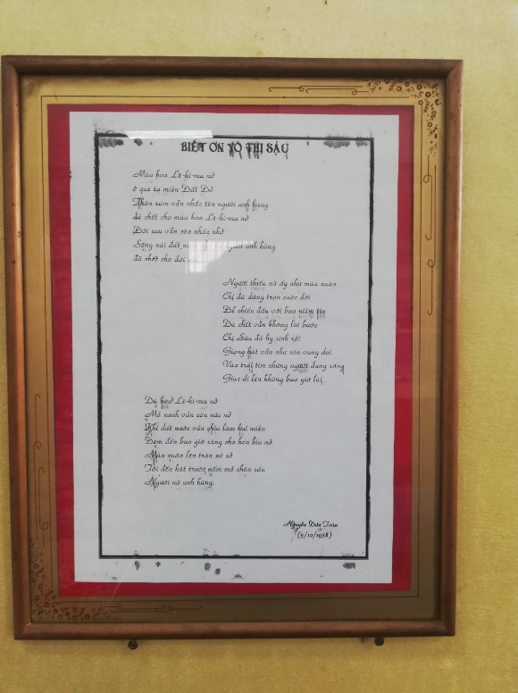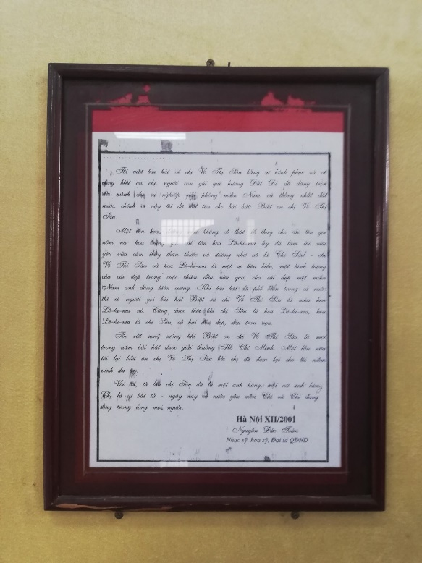
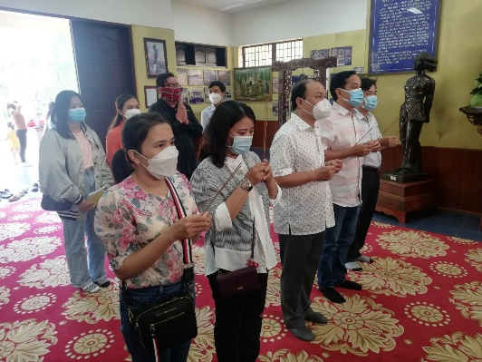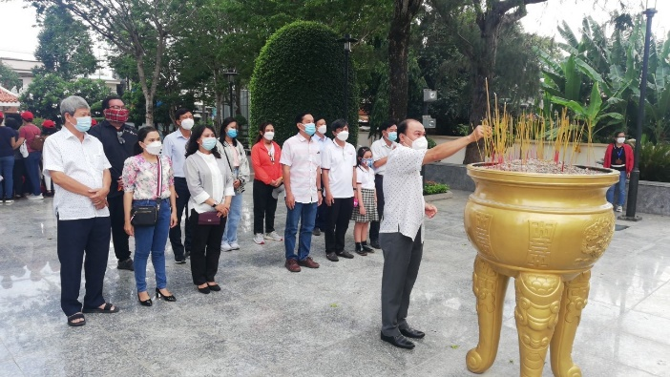
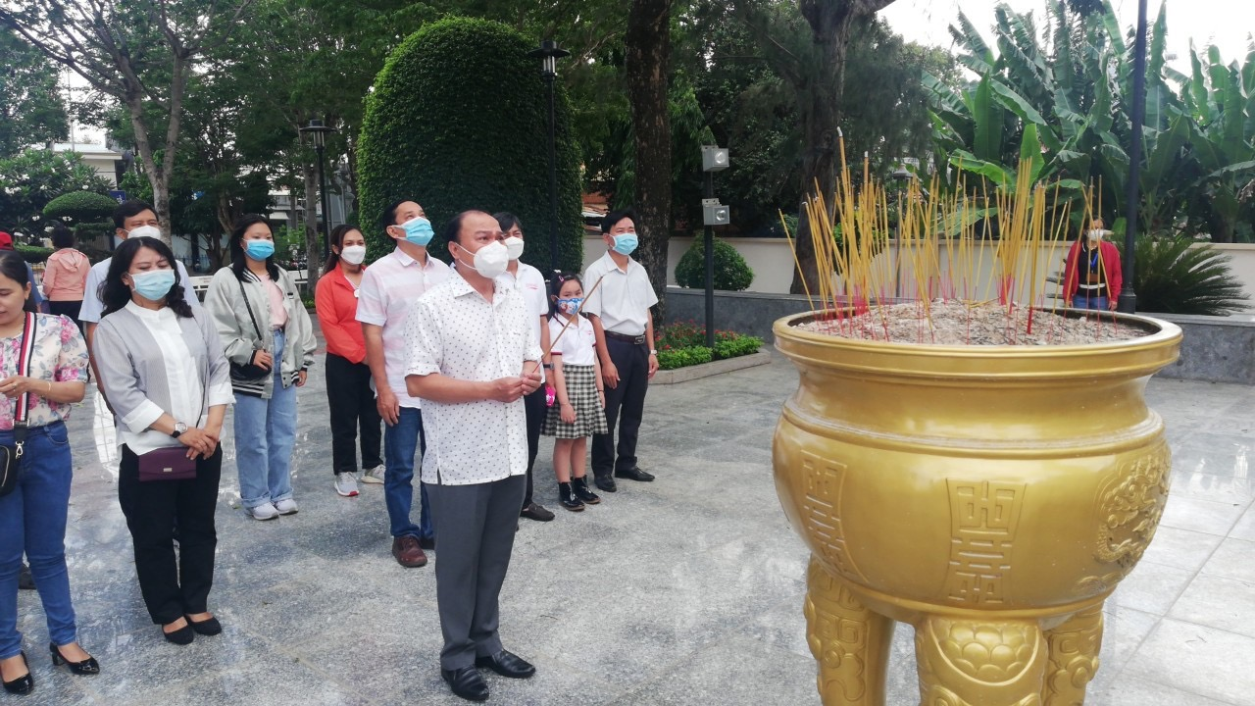
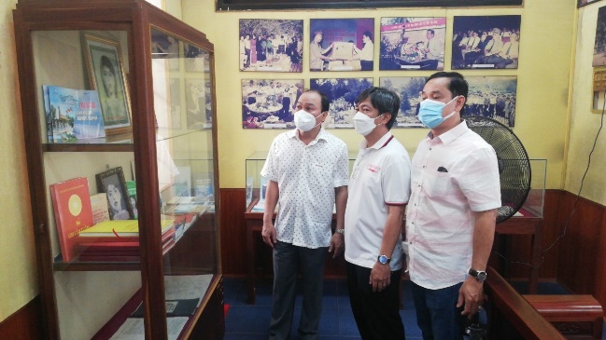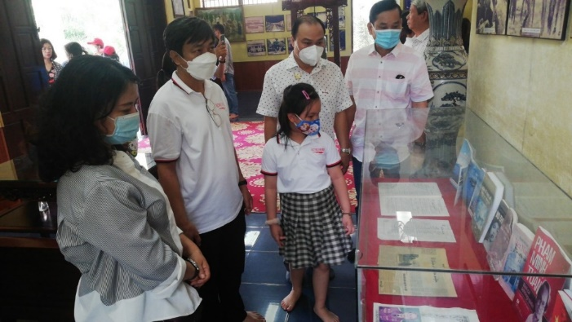
Sau khi dâng hương và thăm Khu tưởng niệm, đồng chí Võ Cao Long – Bí thư chi bộ, Trưởng phòng Giáo dục và Đào tạo, Trưởng đoàn đã sinh hoạt với chi bộ về quá trình hoạt động của đồng chí Võ Thị Sáu, về quá trình hình thành Khu tưởng niệm Võ Thị Sáu. Theo đó, Khu tưởng niệm đã được trùng tu và mở rộng tại chính quê hương đất đỏ của chị Võ Thị Sáu. Chi bộ Phòng Giáo dục và Đào tạo tổ chức chuyến Về nguồn lần này để đảng viên trong chi bộ tri ân đến những anh hung liệt sỹ đã ngã xuống, tiêu biểu là chị Võ Thị Sáu.
Tưởng nhớ công ơn của những anh hùng liệt sĩ và đồng chí Võ Thị Sáu, các đồng chí trong chi bộ và những quần chúng ưu tú Phòng Giáo dục và Đào tạo đã nói lên những cảm nhận của bản thân, bày tỏ niềm xúc động xen lẫn nỗi tự hào là người con của dân tộc Việt Nam – một dân tộc anh hùng đã sản sinh ra những người con anh hùng như đồng chí Võ Thị Sáu.
Đồng chí Đào Văn Trà, một đảng viên trẻ khẳng định chị Võ Thị Sáu mãi mãi là tấm gương cho thế hệ trẻ noi theo. Bản thân sẽ tận tâm, cố gắng trong công việc để không phụ lòng tin tưởng của tập thể cấp ủy và chi bộ.
Quần chúng ưu tú Lê Nguyễn Hoàng Phúc bày tỏ niềm cảm động khi chi bộ tạo điều kiện để thầy có cơ hội tham gia chuyến Về nguồn đầy ý nghĩa. Bản thân cũng sẽ không ngừng nỗ lực, phấn đấu để có thể đứng vào hàng ngũ của Đàng.
Quần chúng Cao Nguyễn Thanh Phương mong chi bộ tiếp tục có những chuyến Về nguồn đầy ý nghĩa như vậy.
Hoạt động Về nguồn là một hoạt động thường niên đầy ý nghĩa của chi bộ Phòng Giáo dục và Đào tạo. Qua đó thể hiện sự tri ân với quá khứ hào hùng của dân tộc, truyền thống “uống nước nhớ nguồn”, đồng thời thể hiện tinh thần học tập và làm theo lời Bác của tập thể đảng viên.
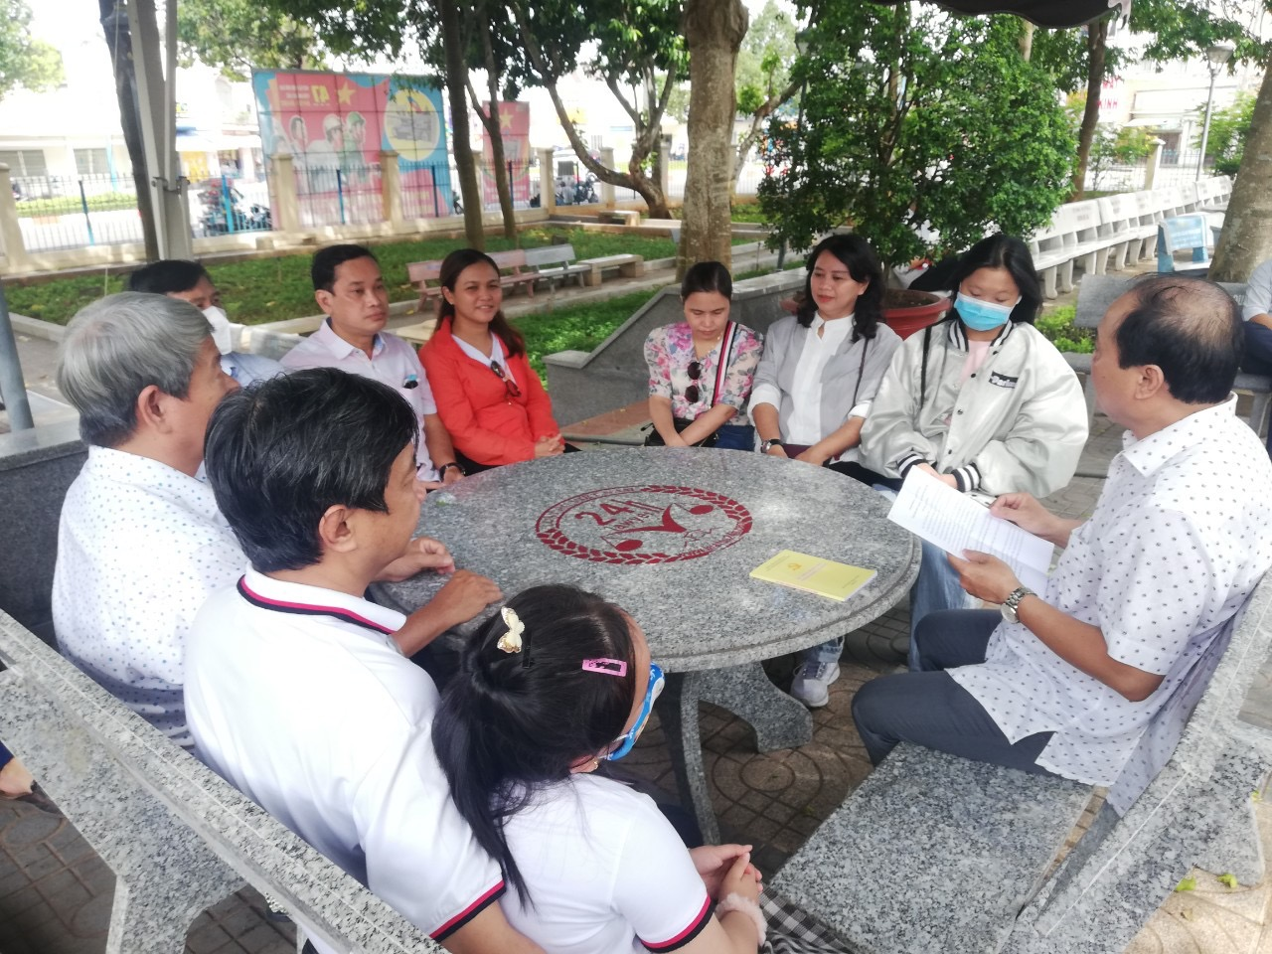
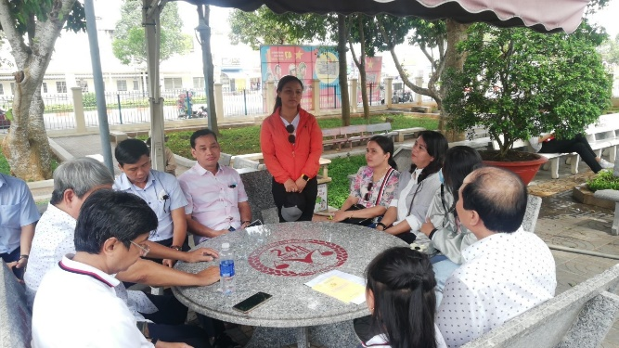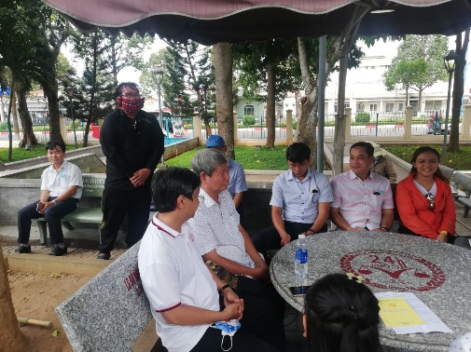
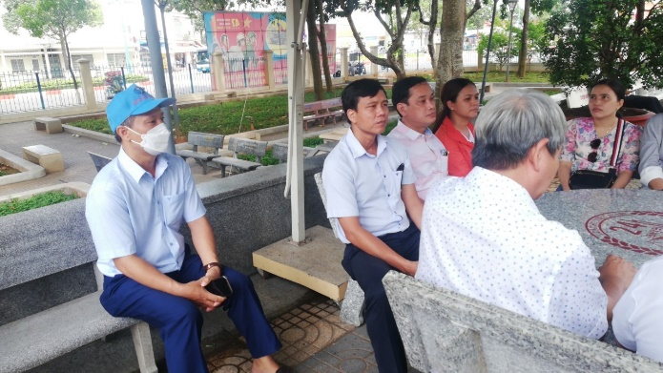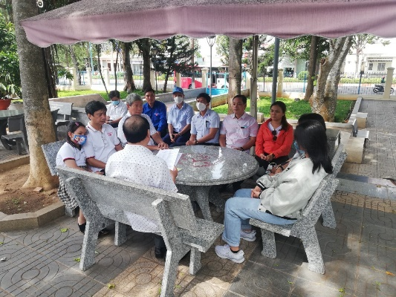
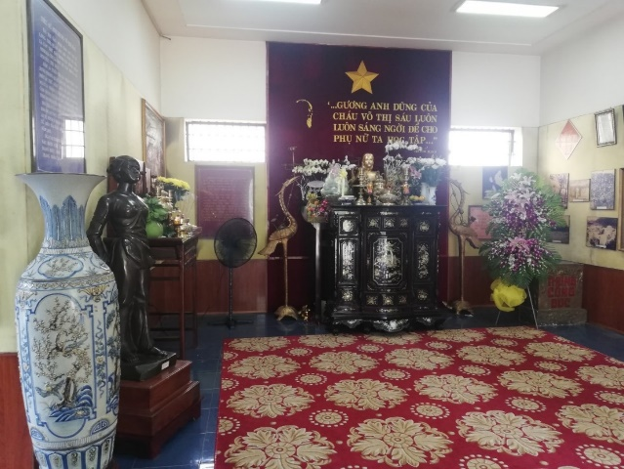

Minh Nguyệt

